Odoo -CRM- 1. Instalando CRM

# Configuración inicial

El módulo de CRM pretende ayudar al empresario a gestionar una rica relación con el cliente. Para ello es muy importante generar un buena impresión y mantenerla. Para ello se debe conseguir:

* El pedido se tramite de forma rápida y eficiente
* Que llegue al cliente en el tiempo establecido
* Que todo el proceso se efectúe de una forma eficiente.

Para conseguir estos objetivos el CRM se compone principalmente de 3 elementos:

* Módulo de Ventas
* Módulo de Soporte o Incidencias
* Módulo de Marketing

Esto no quiere decir que se instalen esos módulos (si acaso no los tienes ya), sino que son herramientas que forman parte de este módulo y que tendra relación con las ventas, con la resolución de incidencias y con la publicidad y campañas.

En primer lugar, una vez instalado el módulo tendrás que seleccionar al “**Responsable de ventas**” que será la persona que podrá administrar todo el flujo de información.

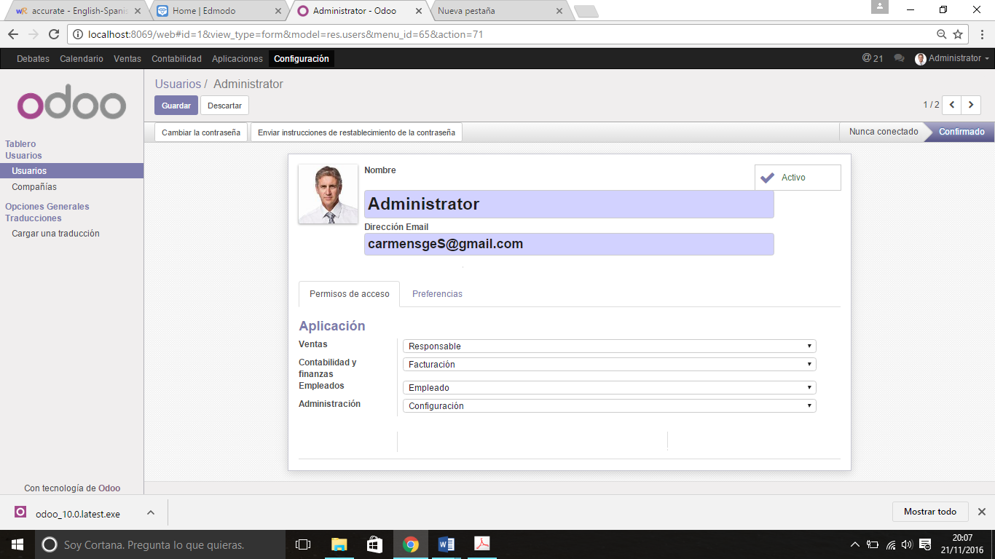

Es importante también gestionar el resto de permisos. En caso de que un usuario no sea el responsable de ventas, podrá utilizar la aplicación como usuario (empleado) y consultar sus “leads” o los de todos los trabajadores.

Dentro de este módulo hay dos conceptos principales: ***leads*** y ***opportunities***. Se pueden traducir como oportunidades, no obstante en negocios un lead es una iniciativa, una oportunidad menos importante, por ejemplo una charla con un cliente potencial con el que intercambiamos una tarjeta, mientras que una oppotunity es una posibilidad real de negocio.

Mediante la opción de ***grupos de trabajo*** se pueden configurar los equipos de atención a los clientes, por ejemplo los comerciales que se encargan de visitar empresas de la zona, y los que acuden a zonas proximas. En nuestro caso, equipo comerciales Cádiz, y equipo comerciales Sevilla. A cada uno de ellos se le puede asignar un jefe de equipo.

Mediante este módulo se le puede asignar a cada cliente un **representante de ventas**. Esa será su persona de contacto cada vez que quiera iniciar una compra o pedir un presupuesto.

Para acceder a esta opcion: Menú ventas -> clientes -> Ventas y compras. En esa pantalla se podrá configurar el agente comercial que contacta con el cliente.

# Ejercicio

1. Instala el módulo CRM
2. Indica quién será el representante de ventas en tu negocio.
3. Dadas las características de tu empresa, genera varios equipos de ventas (considera la separación que tu quieras: por localización, por función, por campaña…). En cada equipo debe haber al menos 3 empleados mas el responsable del equipo de ventas.
4. Considerando los clientes que ya tienes creados asigna a cada uno de ellos un comercial que lo gestione y atienda.